UHF 超高频高性能电子标签读写器

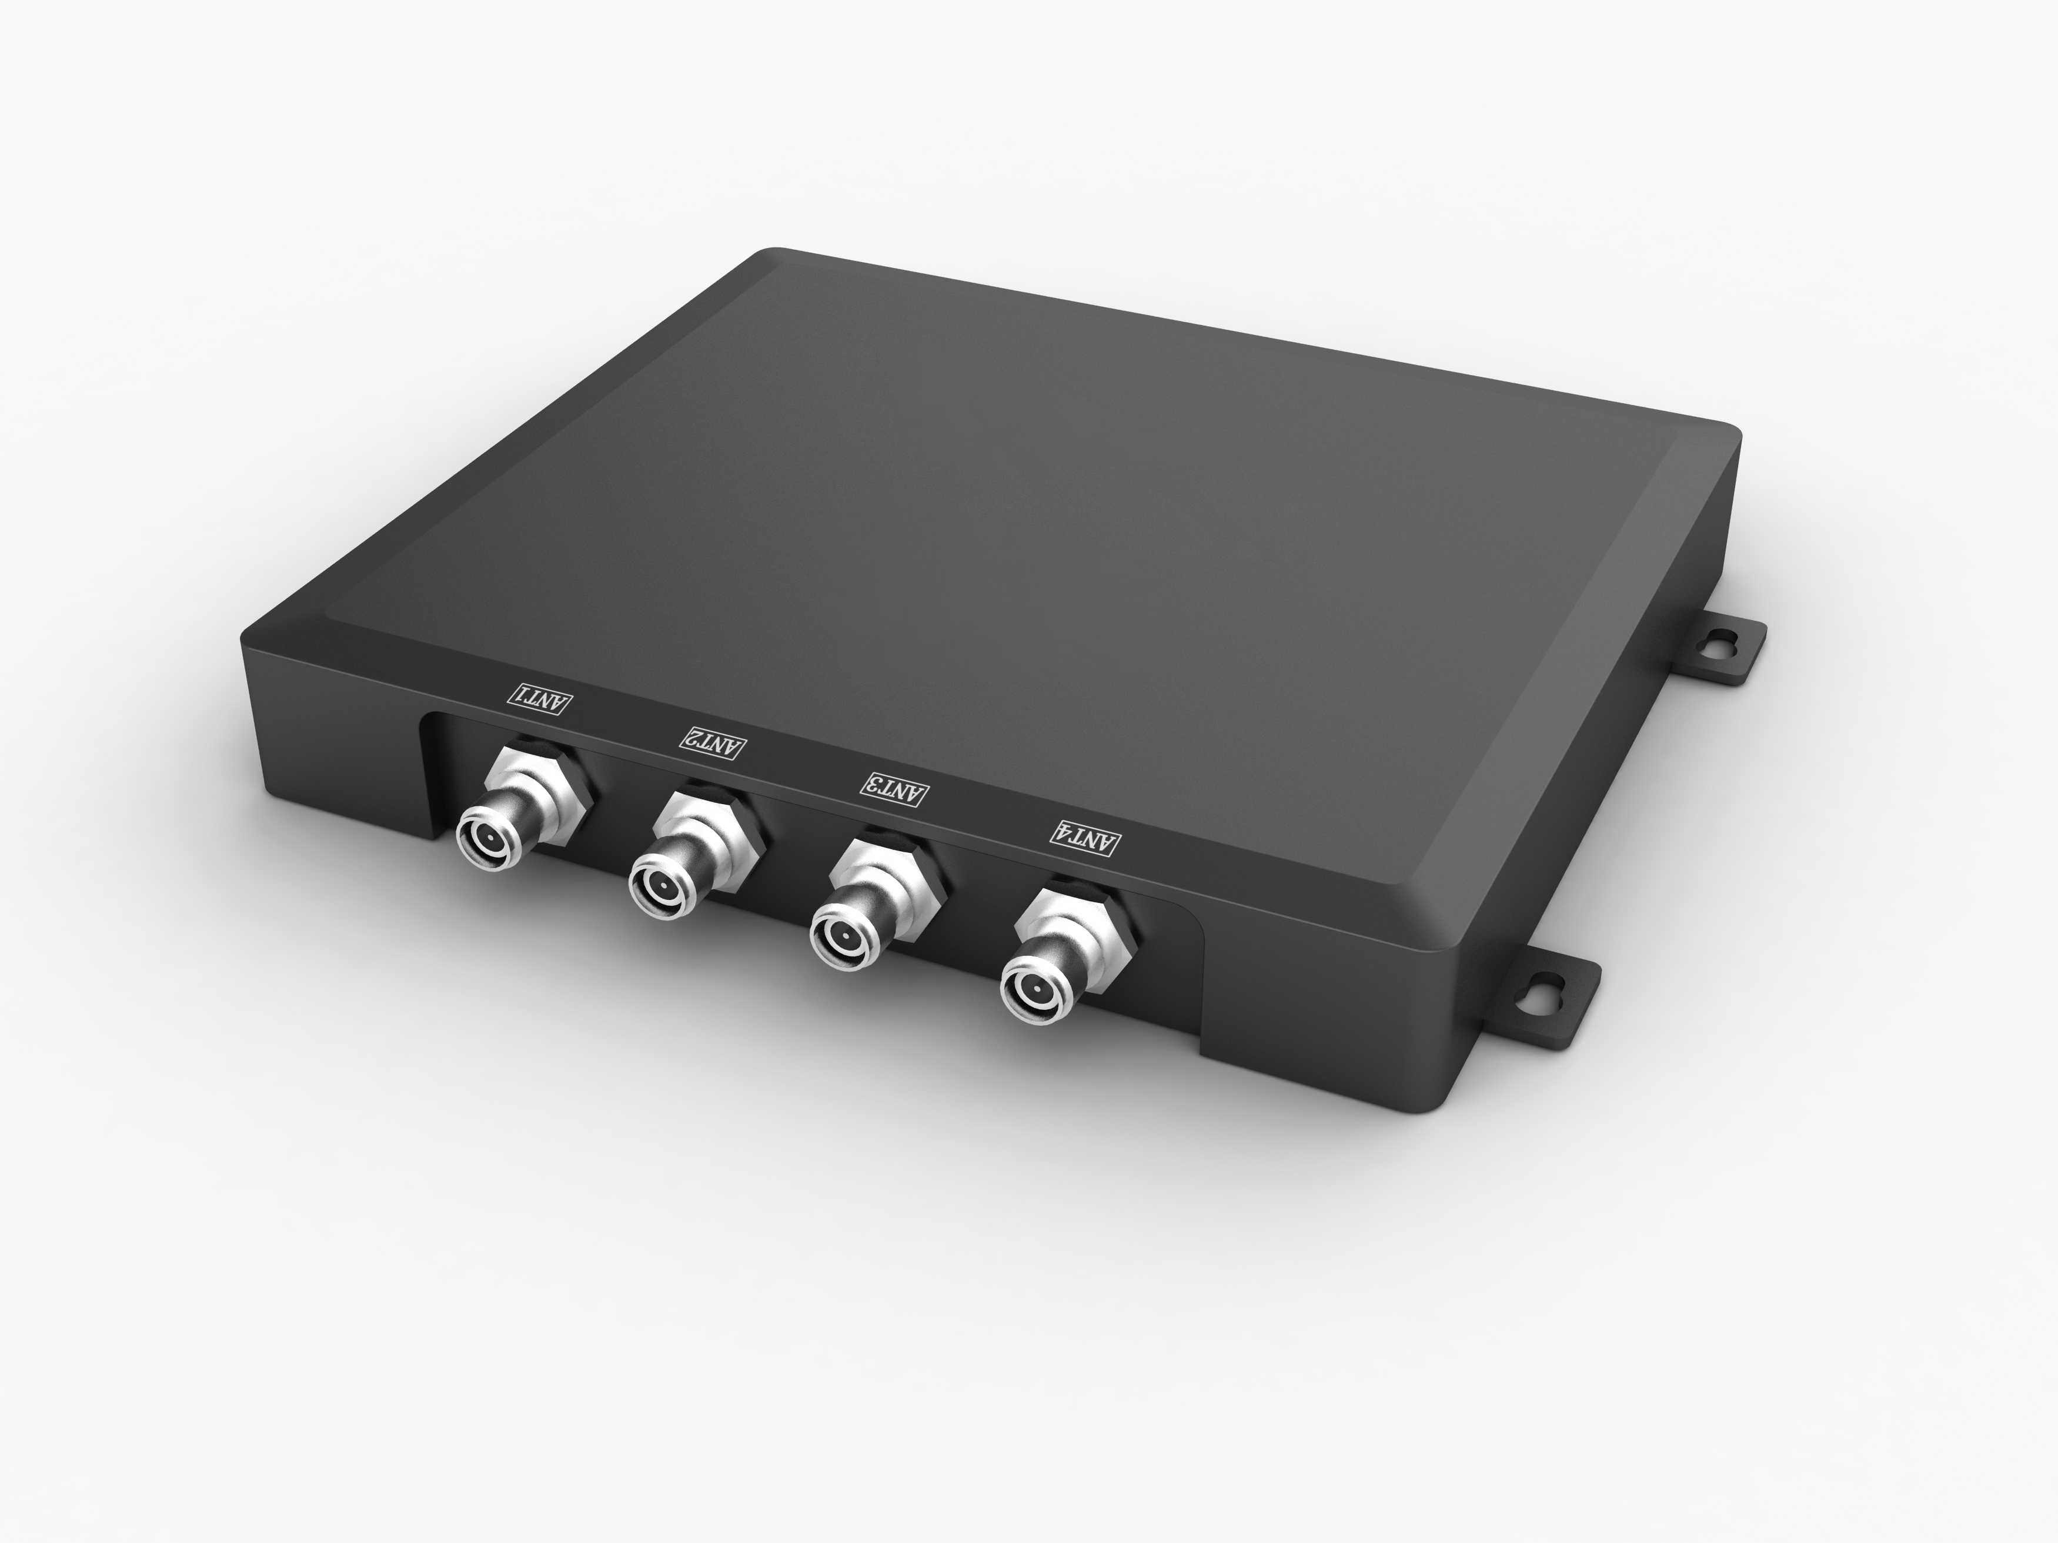

尺寸：190mmx160mmx30mm
简介

一款高性能的UHF超高频电子标签读写器，完全自主知识产权设计，结合专有的高效信号处理算法，在保持高识读率的同时，实现对电子标签的快速读写处理，可广泛应用于物流、门禁系统、防伪系统及生产过程控制等多种无线射频识别（RFID）系统。

特点
- 完全自主知识产权设计；
- 基于Impinj R2000读写引擎设计；
- 充分支持符合EPC CLASS1 G2、ISO18000-6B标准的电子标签；
- 工作频率860~868MHz/902～928MHz(可以按不同国家或地区要求调整)
- 以广谱跳频(FHSS)或定频发射方式工作，输出功率达至30dBm（可调）；
- 4个外接SMA天线接口，支持天线自动微调谐和天线失效检测；
- 支持应答工作模式和自动实时询查工作模式；
- 低功耗设计，单＋12V电源供电；
- 支持RS232、RJ45（TCPIP）等多种通讯接口
- 多标签识别智能算法，至少优于进口设备10%的性能。
- 高可靠设计，满足严苛工作环境要求，连续工作3年以上不死机
- 功率在0-33dBm范围可调
- 6B标签读写性能：
- 一次性读取216字节（1728bit）<300ms
- 一次性写216字节（1728bit）<= 3.6S
- 成功率100%。
- 具有FastTID功能
- 具有实时检测并显示设备工作温度的功能
- 尺寸：190mmx160mmx30mm

电气特性
工作电压 | 12V – 18 V
待机状态电流 | <70mA (EN 脚高电平)
睡眠状态电流 | <100uA (EN 脚低电平)
最大工作电流 | 600mA +/-5%@DC12V
工作温度 | - 20 °C - + 55 °C
存储温度 | - 20 °C - + 85 °C
工作湿度 | < 95% ( + 25 °C)
空中接口协议 | EPCglobal UHF Class 1 Gen 2 / ISO 18000-6C  ISO 18000-6B
工作频谱范围 | 860Mhz – 960Mhz
工作区域支持 | US, Canada and other regions following U.S. FCC  Europe and other regions following ETSI EN 302 208 with & without LBT regulations  Mainland China  Japan  Korea  Malaysia  Taiwan
输出功率 | 0 – 33dBm
输出功率精度 | +/- 1dB
输出功率平坦度 | +/- 0.2dB
接收灵敏度 | < -85 dBm
盘存标签峰值速度 | 700张/秒
标签缓存区 | 1000张标签 @ 96 bit EPC
标签RSSI | 支持
天线连接保护 | 支持
环境温度监测 | 支持
工作模式 | 单机/密集型
通讯接口 | RS232或者TCP/IP
GPIO | 2路输入光偶合 2路输出光偶合
最高通讯波特率 | 115200 bps
散热方式 | 空气冷却

设备接口
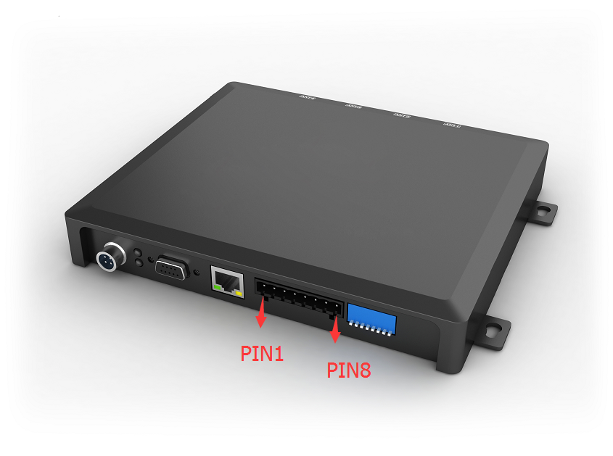

PIN ID | 功能描述 | 等效电路 | 使用说明
PIN 1 | GPIO 1输入 + | 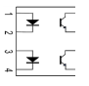 | - PIN 1,2(PIN 3,4)电压小于等于12V  - 有极性  - LED等效电阻470欧  - 相应时间小于等于150us
PIN 2 | GPIO 1 输入 -
PIN 3 | GPIO 2 输入 +
PIN 4 | GPIO2 输入 -
PIN 5 | GPIO 4输出 | 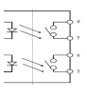 | - PIN 5,6(PIN 7,8)电压小于等于12V  - 有极性  - 导通电阻110欧  - 相应时间小于等于6ms
PIN 6 | GPIO 4输出
PIN 7 | GPIO 3输出+
PIN 8 | GPIO 3输出-

